O’ZBEKISTON RESPUBLIKASI OLIY TA’LIM, FAN VA INNOVATSIYA VAZIRLIGI

ABU RAYXON BERUNIY NOMIDAGI URGANCH DAVLAT UNIVERSITETI



Kompyuter injineringgi fakulteti

„Kompyuter ilmlari va dasturlash texnologiyalari” yo’nalishi 234-guruh

**Razzaqova Ro’zaxonning**

**“Web texnologiya ”** fanidan

**5-laboratoriya mashg’uloti**

Qabul qildi: ________________________________________________

Urganch-2025

**Laboratoriya ishi №5**

**Mavzu:**Gipermurojaatlar va tasvirlar joylashtirish

**Ishdan maqsad:** Gipermurojaatlar va tasvirlar joylashtirishni o’rganish

**Nazariy qism**

Zamonaviy veb-sahifalarni yaratishda matnli kontent bilan bir qatorda gipermurojaatlar (havolalar) va tasvirlardan foydalanish muhim ahamiyatga ega. Ular nafaqat sahifaga ko‘rkamlik beradi, balki foydalanuvchi uchun qulay navigatsiya va to‘liq tushuncha hosil qilish imkonini ham yaratadi. HTML (HyperText Markup Language) tilida bu elementlar maxsus teglar orqali joylashtiriladi.

**Gipermurojaatlar (Hyperlinks)**

Gipermurojaat — bu foydalanuvchini boshqa hujjatga, sahifaga yoki shu sahifadagi boshqa qismga yo‘naltiruvchi havola hisoblanadi. Internetdagi asosiy ustunliklardan biri bu gipermatnli tuzilish bo‘lib, u aynan gipermurojaatlar orqali amalga oshiriladi. HTMLda gipermurojaat yaratish uchun <a> (anchor) tegi ishlatiladi. Bu tegning asosiy atributi bu href (Hypertext REFerence) bo‘lib, u havola qilinayotgan manzilni ko‘rsatadi.

Sintaksisi:

<a href="https://www.example.com">Havola matni</a>

**Gipermurojaat turlari**

**Absolyut havolalar** — to‘liq URL manzil ko‘rsatilgan havola (masalan, boshqa saytga yo‘naltiruvchi).

**Nisbiy havolalar** — ayni loyiha ichidagi faylga yoki bo‘limga havola.

**Ichki havolalar** — sahifadagi ma’lum bir bo‘limga yo‘naltiruvchi havola (id atributi orqali ishlaydi).

**Qo‘shimcha atributlar**

target="_blank" — havolani yangi oynada ochish.

title — sichqoncha olib borilganda qo‘shimcha ma’lumot chiqarish.

**Tasvirlar (Images)**

Tasvirlar — bu veb-sahifaga vizual axborot beruvchi grafika elementlari. Ular mahsulotni, tushunchani yoki dizaynni tushunarli qilishga yordam beradi. HTMLda tasvirlar <img> tegi orqali kiritiladi. <img> tegi — yopilmaydigan teg bo‘lib, tasvir manzili va tavsifini beruvchi atributlarga ega.

**Sintaksisi**

<img src="rasm.jpg" alt="Rasm tavsifi">

**Muhim atributlar**

src — tasvir manzili (source).

alt — rasm yuklanmasa, ko‘rsatiladigan muqobil matn (alt text).

width va height — rasm o‘lchamlarini belgilash.

title — sichqoncha olib borilganda ko‘rsatiladigan matn.

Tasvirga bosganda boshqa sahifaga o‘tish uchun rasmni <a> tegiga o‘rash mumkin:

<a href="bosh-sahifa.html">

<img src="logo.png" alt="Bosh sahifaga o‘tish">

</a>

Rasmni sahifaga moslashtirish uchun width, height atributlaridan yoki CSS orqali foydalaniladi:

<img src="img.jpg" width="300" height="200" alt="Misol rasm">

**Amaliy qism**

Gipermurojaatlar va tasvirlar joylashtirish orqali kompyuter qurilmalari saytini yaratish.

**Kod qismi:**

<!DOCTYPE html>

<html lang="uz">

<head>

<meta charset="UTF-8" />

<meta name="viewport" content="width=device-width, initial-scale=1" />

<title>Xiva haqida chiroyli jadval va tasvir</title>

<style>

body {

font-family: 'Segoe UI', Tahoma, Geneva, Verdana, sans-serif;

background: linear-gradient(135deg, #74ebd5 0%, #ACB6E5 100%);

margin: 40px;

color: #2c3e50;

}

h1 {

text-align: center;

font-size: 3rem;

margin-bottom: 30px;

color: #1b263b;

text-shadow: 1px 1px 3px rgba(0,0,0,0.2);

}

table {

width: 90%;

max-width: 1000px;

margin: 0 auto 40px auto;

border-collapse: separate;

border-spacing: 0;

box-shadow: 0 10px 25px rgba(0, 0, 0, 0.1);

border-radius: 12px;

overflow: hidden;

background-color: #ffffffdd; /* ozgina shaffof oq */

}

th {

background: linear-gradient(90deg, #667eea, #764ba2);

color: white;

font-weight: 700;

padding: 18px 20px;

text-transform: uppercase;

font-size: 1.1rem;

letter-spacing: 0.05em;

border-bottom: 3px solid #5a4da7;

}

td {

padding: 16px 20px;

font-size: 1rem;

border-bottom: 1px solid #eee;

color: #34495e;

transition: background-color 0.3s ease;

vertical-align: middle;

}

tbody tr:nth-child(odd) {

background-color: #f7f9fc;

}

tbody tr:hover td {

background-color: #d7e3fc;

color: #1b263b;

cursor: default;

font-weight: 600;

}

td:first-child, th:first-child {

text-align: center;

width: 60px;

font-weight: 600;

}

td:nth-child(2) {

font-weight: 600;

color: #5b4b8a;

}

a {

color: #2980b9;

text-decoration: none;

font-weight: 600;

transition: color 0.3s ease;

}

a:hover {

color: #764ba2;

text-decoration: underline;

}

.image-container {

text-align: center;

margin-bottom: 40px;

}

.image-container img {

max-width: 90%;

height: auto;

border-radius: 15px;

box-shadow: 0 8px 20px rgba(0, 0, 0, 0.15);

transition: transform 0.3s ease;

}

.image-container img:hover {

transform: scale(1.05);

}

@media (max-width: 768px) {

body {

margin: 20px 10px;

}

table {

width: 100%;

}

th, td {

padding: 12px 10px;

font-size: 0.9rem;

}

h1 {

font-size: 2.2rem;

margin-bottom: 20px;

}

}

</style>

</head>

<body>

<h1>Xiva shahri haqida ma'lumot</h1>

<div class="image-container">

<img src="https://encrypted-tbn0.gstatic.com/images?q=tbn:ANd9GcQibRt4nBW_fAX5ZQWEEKRXQrhLThjwzagc7g&s" alt="Xiva shahar manzarasi" />

<p><em>Xiva shahrining go'zal manzarasi </em></p>

</div>

<table>

<thead>

<tr>

<th>№</th>

<th>Bo'lim</th>

<th>Ma'lumot</th>

</tr>

</thead>

<tbody>

<tr>

<td>1</td>

<td>Joylashuvi</td>

<td>Xiva O'zbekistonning Xorazm viloyatida joylashgan qadimiy shahar. <a href="https://uz.wikipedia.org/wiki/Xiva" target="_blank" rel="noopener noreferrer">Batafsil ma'lumot</a></td>

</tr>

<tr>

<td>2</td>

<td>Tarixi</td>

<td>Xiva milodiy VIII asrdan boshlab mavjud bo'lgan, tarixiy Ichan qal'asi bilan mashhur. <a href="https://whc.unesco.org/en/list/544/" target="_blank" rel="noopener noreferrer">UNESCO rasmiy sayti</a></td>

</tr>

<tr>

<td>3</td>

<td>Madaniy merosi</td>

<td>Xiva UNESCOning Jahon merosi ro'yxatiga kiritilgan. Ko'plab madrasalar, minoralar va masjidlar mavjud.</td>

</tr>

<tr>

<td>4</td>

<td>Aholisi</td>

<td>Taxminan 90 mingga yaqin aholi istiqomat qiladi (2024-yil holatiga).</td>

</tr>

<tr>

<td>5</td>

<td>Turizm</td>

<td>Xiva sayyohlar uchun eng mashhur manzillardan biri bo'lib, tarixiy obidalari bilan mashhur. <a href="https://uzbekistan.travel/uz/i/xiva/" target="_blank" rel="noopener noreferrer">Xiva turizmi</a></td>

</tr>

</tbody>

</table>

</body>

</html>

**Kod natijasi:**

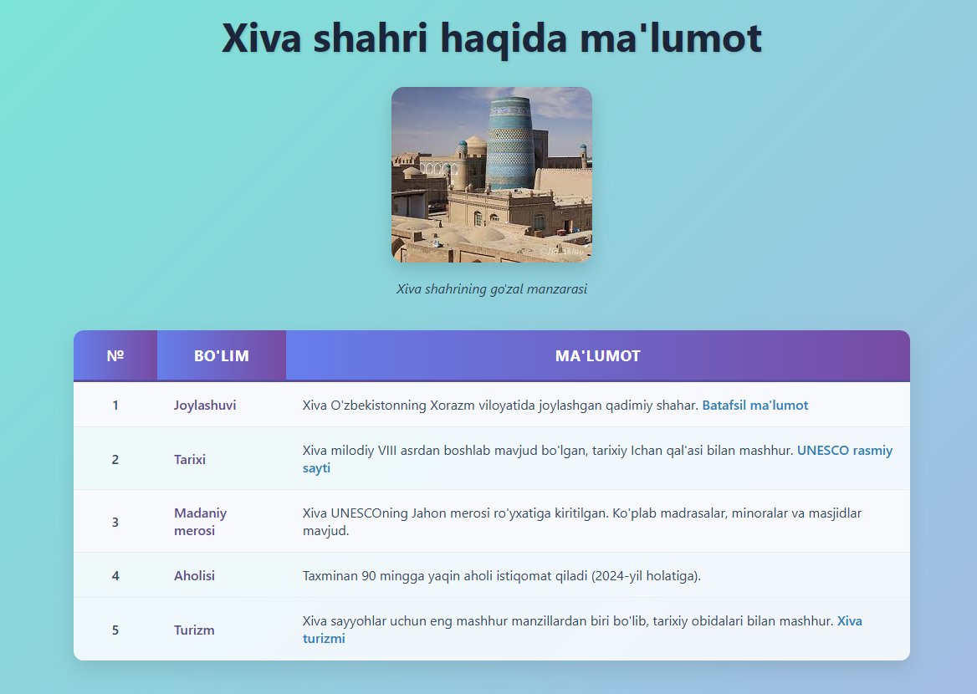

**Xulosa**

**Gipermurojaatlar va tasvirlar** — zamonaviy veb-dizaynning ajralmas qismlaridan biridir. Gipermurojaatlar saytlar o‘rtasida tez va qulay navigatsiyani ta’minlasa, tasvirlar axborotni yanada jonli va tushunarli qiladi. Ularning to‘g‘ri qo‘llanilishi foydalanuvchi tajribasini oshiradi va sayt ko‘rinishini professionallashtiradi. To‘g‘ri qo‘llanilgan gipermurojaatlar sayt navigatsiyasini soddalashtiradi, tasvirlar esa kontentni estetik jihatdan boyitadi. Ularni HTMLda ishlatish orqali foydalanuvchining veb-sahifadagi tajribasini sezilarli darajada oshirish mumkin.